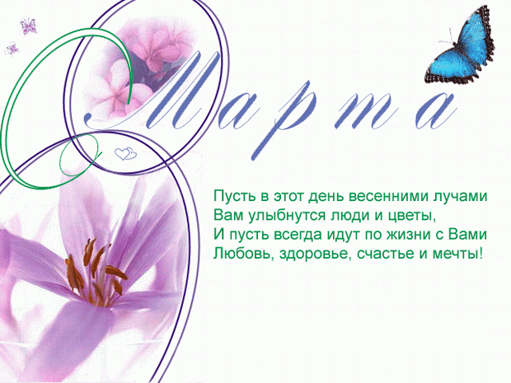
Библиотечные, внеклассные мероприятия
http://metodisty.ru/m/groups/files/vneklassnaya_rabota?cat=19 Мероприятия к 8 Марта в библиотеке
http://www.uchmet.ru/library/material/133798/ Внеклассное мероприятие "8 Марта"
http://www.metodkabinet.eu/bgm/kopilka/uroki_8_marta.htm сценарии
http://www.zavuch.info/methodlib/52/88760/ Внеклассное мероприятие к 8 марта
http://kladraz.ru/scenari/dlja-shkoly/8-marta-scenari 8 марта. Сценарии
http://www.pozdr.ru/section/stsenarii_drugie/k_8_marta_stsenariy_v_biblioteke/ К 8 марта в библиотеке - сценарий
http://nsportal.ru/nachalnaya-shkola/vospitatelnaya-rabota/vneklassnoe-meropriyatie-k-8-marta-v-1-klasse Внеклассное мероприятие к 8 Марта в 1 классе «Весенний праздничный Концерт»
http://www.uchportal.ru/publ/22-1-0-1358 Сценарий внеклассного мероприятия "8 марта - мамин день". 3 класс.
http://ped-kopilka.ru/shkolnye-prazdniki/8-marta-i-den-materi/vneklasnoe-meroprijatie-k-8-marta-v-6-7-klase.html Внеклассное мероприятие к 8 марта в 6, 7 классе
http://www.uchmet.ru/library/material/141765/ Внеклассное мероприятие «Женский день - 8 марта»
http://www.k-yroky.ru/load/85-1-0-11334 Внеклассное мероприятие к 8 марта "Мамин праздник" 1-2 класс
http://easyen.ru/load/scenarii_prazdnikov/prazdnik_8_marta/vneklassnoe_meroprijatie_k_8_marta/281-1-0-1170 Внеклассное мероприятие к 8 марта
http://kladraz.ru/scenari/dlja-shkoly/8-marta-scenari/vneklasnoe-meroprijatie-k-8-marta-v-3-4-klase.html Внеклассное мероприятие к 8 марта в 3-4 классе.
http://uchkopilka.ru/stsenarii-prazdnikov-i-meropriyatij/8-marta-mezhdunarodnyj-zhenskij-den/item/3053-vneklassnoe-meropriyatie-v-5-8-klassakh-posvyashchennoe-dnyu-8-marta-maminy-glaza Сценарии, Клип "Мама" и т.д.
http://www.stranamam.ru/post/98501/ Внеклассное мероприятие к 8 марта
http://collegy.ucoz.ru/publ/49-1-0-7030 Весенняя перекличка (внеклассное мероприятие к 8 марта)
http://www.edu54.ru/node/162513 Конкурсно - игровая программа "Супер - Золушка"
http://sytnikirina.ucoz.ru/load/vneklassnye_meroprijatija/konkursnaja_programma_k_8_marta_dlja_devochek/3-1-0-36 Конкурсная программа для девочек к 8 марта «Для девчонок озорных, милых, добрых, дорогих!»
http://ya-umni4ka.ru/?cat=167 Аппликация “Букет для мамы” (презентация). Песенка о маме (клип). 8 Марта (сценарий, презентация) и т.д.
http://lotoskay.ucoz.ru/load/raznye_prezentacii/vneklassnye_meroprijatija/152 "Мисс Дюймовочка" (песни к конкурсу на 8 Марта). Вечер к 8 Марта - Салон «Храбрый портняжка».
http://www.openclass.ru/node/349326 Внеклассное мероприятие: «Международный женский день-8 марта».
викторины
http://www.igraza.ru/8-marta.html Викторина к 8 марта
http://zanimatika.narod.ru/Narabotki5_2_7.htm Викторины «Восьмерочка», «Имена девочек», «Шляпная викторина» , «Кулинарная викторина», загадки про маму, стихи о маме и бабушке и т.д.
http://www.scanword.net/8mart.htm Женский кроссворд.
http://cbs-angarsk.ru/detyam/stihi_pesni_zagadki/golovolomki/krossvord_k_8_marta.html цветочный весенний кроссворд.
http://pokolenie-x.com/wp-content/krossvord/8%20marta.html Большой кроссворд к 8 Марта - "Для милых дам"
http://umnie-roditeli.ru/upload/files/Wiu83kKFr/spring2.pdf весенний кроссворд
поздравления
http://kladraz.ru/photos/1056 Красивые открытки и поздравления с 8 марта
http://www.pojelanie.ru/pozdrav/8ma/ Поздравления с 8 марта в стихах
http://www.youtube.com/watch?v=0RlB-kxQin4 Смешные поздравления с 8 марта
http://www.youtube.com/watch?v=zJ57imvHIt4 Поздравление к 8 Марта для дорогой бабушки!
http://allforchildren.ru/poetry/index_8m.php СТИХИ К 8 МАРТА . ПОЗДРАВЛЕНИЯ С ЖЕНСКИМ ДНЕМ. СТИХИ О МАМАХ И БАБУШКАХ
видео
http://www.youtube.com/watch?v=yVT7h44FTXc Ералаш №236а - 8 марта
http://my.mail.ru/video/mail/isax59/1143/608.html#video=/mail/isax59/1143/608 фильм «8 марта»
http://films.imhonet.ru/element/1192597/ фильм «Мамы»
http://video.yandex.ru/users/robbilla/view/103 Песенка про маму (клип)
http://vk.com/video65563796_164823283 Видеоклип песенка о маме

